Ручной труд для развития личности.

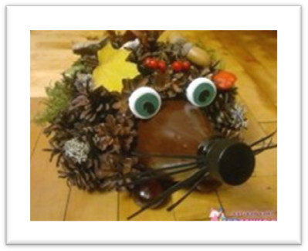
Ребенок будет развиваться гармонично, расти разносторонней личностью, если учить его создавать красоту своими руками.
Работа с различными материалами (бумага, глина, ткань, природный материал и т.д.) развивает творческое мышление, ловкость рук, трудолюбие и много других хороших качеств личности.
Значительный интерес и заинтересованность у старших дошкольников вызывает ажурное вырезание из бумаги. Дети с удовольствием учатся вырезать из бумаги, сложенной в несколько раз, радуются созданным собственными руками салфеткам и снежинкам.
Ведь, как отмечал В. Сухомлинский, «источник способностей и дарований детей — на кончиках их пальчиков. От пальчиков, образно говоря, идут тоненькие ручки, которые питают источник творческой мысли. Чем больше уверенности и изобретательности в движениях детской руки, чем тоньше взаимодействие руки с орудием труда, чем сложнее движения, необходимые для этого взаимодействия, тем ярче творческая стихия детского ума, тем точнее, более сложные движения, необходимые для этого взаимодействия.
Чем больше мастерства в детской руке, тем умнее ребенок.

Мастерство рук — это материальное воплощение любопытного ума, сообразительности, творческого воображения. Очень важно, чтобы в детские годы каждый ребенок осуществлял руками свой замысел».

Взяв эти слова выдающегося педагога за лозунг, мы рекомендуем родителям вместе со своим ребенком заниматься ручным трудом — вырезать, шить, вышивать, лепить из пластилина. А время, проведенное вместе за общей работой, способствует эмоциональному сближению, установлению прочных равноправных отношений.
Какую бы работу мы не организовывали с детьми, главная наша цель — заинтересовать детей, показать посильность ее выполнения, постепенность действий, эстетическую и практическую ценность изготовленной собственноручно вещи. Должны формировать чувство ответственности за качество своей работы и желание порадовать ею других (например, подарить кому-нибудь изделие).
Во время ознакомления детей с трудом взрослых, применяйте различные методы и приемы:

•беседы о профессии;
•чтение художественной литературы;
•рассматривание картин, альбомов, наборов открыток о труде взрослых;
•встречи с людьми разных профессий;
•экскурсии (на почту, библиотеку , школу, магазин, аптеку и т.д.);
•изготовление подарков друзьям, родителям, знакомым;
•придумывания узоров для украшения плоскостных изображений одежды, посуды и т.д.;
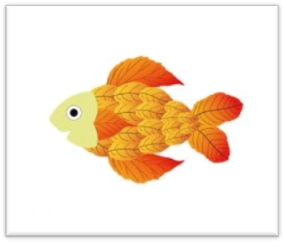
•изучение пословиц и поговорок о труде;
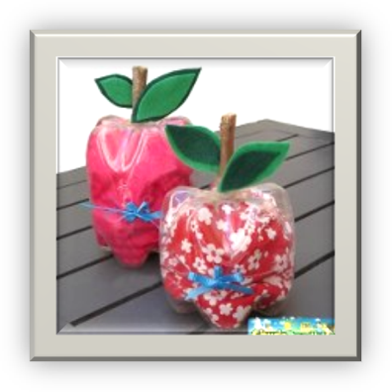
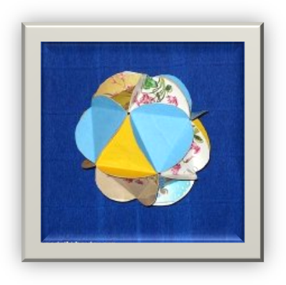
Творческих успехов!

